BỘ GIÁO DỤC VÀ ĐÀO TẠO
TRƯỜNG ĐẠI HỌC NGUYỄN TẤT THÀNH
KHOA CÔNG NGHỆ THÔNG TIN



BÁO CÁO ĐỒ ÁN

DỰ ĐOÁN KẾT QUẢ ĐỖ/TRƯỢT CỦA HỌC SINH DỰA TRÊN THỜI GIAN HỌC

Giảng viên giảng dạy : HỒ KHÔI
Sinh viên thực hiện : CHÂU HÙNG ANH
MSSV : 2000005690
Lớp : 20DTH1D
Chuyên ngành : Khoa Học Dữ Liệu
Môn học : Deep Learning Trong Khoa Học Dữ Liệu
Khóa : 2021 – 2022

Tp.HCM, 2 tháng 8 năm 2022

TRƯỜNG ĐẠI HỌC NGUYỄN TẤT THÀNH  TRUNG TÂM KHẢO THÍ | KỲ THI KẾT THÚC HỌC PHẦN  HỌC KỲ …..… NĂM HỌC …….. - ….…
PHIẾU CHẤM THI TIỂU LUẬN/BÁO CÁO
BM-ChT-11
Môn thi: Deep Learning Trong KHDL Lớp học phần: 20DTH2A
Nhóm sinh viên thực hiện : 2
1………………….Võ Thái Hiển………..……..Tham gia đóng góp: 50%
2…………………Châu Hùng Anh…………….Tham gia đóng góp: 50%
3. Tham gia đóng góp:
4. Tham gia đóng góp:
5. Tham gia đóng góp:
6. Tham gia đóng góp:
7. Tham gia đóng góp:
8. Tham gia đóng góp:
Ngày thi: Phòng thi:
Đề tài tiểu luận/báo cáo của sinh viên :

Phần đánh giá của giảng viên (căn cứ trên thang rubrics của môn học):
Tiêu chí (theo CĐR HP) | Đánh giá của GV | Điểm tối đa | Điểm đạt được
Cấu trúc của báo cáo
Nội dung
- Các nội dung thành phần
- Lập luận
- Kết luận
Trình bày
TỔNG ĐIỂM

Giảng viên chấm thi
(ký, ghi rõ họ tên)

Hồ Khôi

LỜI CẢM ƠN
Lời nói đầu tiên em xin gửi lời cám ơn đến thầy Hồ Khôi đã hướng dẫn và giúp đỡ em trong suốt học kỳ này với bộ môn Deep learning trong KHDL, thầy đã truyền đạt cho em nhiều kiến thức về Deep learning và những kiến thức bổ ích về bộ môn này . Song với đó thầy đã tạo cho em nguồn cảm hứng, sự tìm tòi và học hỏi về môn Chuyên đề chuyên sâu khoa học dữ liệu 1. Đặc biệt trong lúc giảng bài, thầy luôn tích cực giảng rõ từng chi tiết, luôn vui tươi, thoải mái để tạo cho chúng em một bầu không khí dễ chịu dễ tiếp thu được bài học. Vì thế cho đến ngày hôm nay em đã thực sự hiểu rõ hơn về nó và có thêm những kiến thức hay cho ngành mà em đang theo đuổi. Cám ơn thầy đã tận tình hướng dẫn và giải đáp tất cả khúc mắc mỗi khi em gặp khó khăn trong quá trình học và làm bài. Cảm ơn thầy !
Em cũng xin cám ơn các giảng viên khoa Công Nghệ Thông Tin Trường Đại Học Nguyễn Tất Thành đã tạo điều kiện và giúp đỡ em trong quá trình học tập.
Và em cũng gửi lời cảm ơn đến tập thể lớp 20DTH1D đã cùng đồng hành với em trong học kỳ này nói chung và bộ môn này nói riêng.

Sinh viên thực hiện

Châu Hùng Anh

LỜI MỞ ĐẦU
Công nghệ thông tin là một ngành học được đào tạo để sử dụng máy tính và các phần mềm máy tính để phân phối và xử lý các dữ liệu thông tin, đồng thời dùng để trao đổi, lưu trữ và chuyển đổi các dữ liệu thông tin dưới nhiều hình thức khác nhau.
Sau khi được đào tạo, sinh viên học ngành này sẽ được trang bị kiến thức nền tảng và chuyên sâu về lĩnh vực công nghệ thông tin để nâng cao tay nghề nhằm phát triển khả năng sửa chữa, xây dựng, cài đặt, bảo trì các phần cứng của máy tính cũng như nghiên cứu và phát triển các ứng dụng phần mềm. Ngoài ra cũng được trang bị kiến thức về an toàn và bảo mật thông tin mạng, một trong những lĩnh vực quan trọng được quan tâm hàng đầu trên thế giới hiện nay.
Hiện nay, Công nghệ thông tin (CNTT) đang trong giai đoạn phát triển như vũ bão ở mọi lĩnh vực hoạt động khắp nơi trên thế giới.Điều này đã làm cho nghành công nghệ thông tin ngày càng được nhiều người quan tâm đặc biệt là giới trẻ hiện nay, tư tưởng thích cái mới, thích sự tìm tòi sáng tạo là yếu tố quan trọng hấp dẫn các bạn trẻ đến nghành nghề này.
Toàn cầu hóa những năm 1990 đã làm xuất hiện khuynh hướng xã hội quan trọng, đó là sự chuyển trạng thái từ xã hội công nghiệp sang xã hội kiến thức và trong đó thông tin giữ vai trò trọng yếu. Sự phát triển và ứng dụng CNTT ngày nay báo trước một thời kỳ mới với những thay đổi xã hội lớn lao. CNTT như một công nghệ chung xâm nhập vào mọi lĩnh vực kinh tế xã hội.. Là một ngành tổng thể bao gồm nhiều nhánh nhỏ như mạng lưới bưu chính viễn thông, truyền thông đa phương tiện, internet..., chúng ta có thể khẳng định rằng ở Việt Nam đã xây dựng được một cơ cấu hạ tầng có đồng bộ, đầy đủ trong hệ thống ngành công nghệ thông tin. Ở đây chúng ta có thể kể tới một dấu mốc đáng nhớ trong sự phát triển ngành CNTT đó là vào năm 1997, nước ta đã biến “giấc mơ Internet” thành hiện thực bằng việc tham gia kết nối vào mạng toàn cầu và tính cho tới thời điểm này, Việt nam đã trở thành quốc gia có tỷ lệ tăng trưởng Internet nhanh nhất trong khu vực và nằm trong số những quốc gia có tỷ lệ trưởng cao nhất thế giới

MỤC LỤC
LỜI CẢM ƠN 1
LỜI MỞ ĐẦU 2
MỤC LỤC 3
DANH MỤC HÌNH 5
CHƯƠNG 1:GIỚI THIỆU 6
1.Giới thiệu đề tài 6
2. Lý do chọn đề tài 7
3. Mục tiêu của đề tài 7
4. Phương pháp đề tài 7
5. Đối tượng và phạm vi nghiên cứu 8
CHƯƠNG 2: ỨNG DỤNG THUẬT TOÁN 9
1.Mô tả bài toán 9
2. Xây dựng bộ dữ liệu 9
3. Thuật toán Regression logistic và ứng dụng bài toán 10
3.1. Regresion logistic là gì 10
3.2 Tại sao sử dụng Regression Logistic thay vì Regression Linear 11
3.3 Logistic Function 13
3.4 Mô hình Logistic Regression áp dụng vào bài toán 16
3.5. Hàm mất mát và phương pháp tối ưu 18
CHƯƠNG 3: TRIỂN KHAI THUẬT TOÁN TRÊN PYTHON 21
1.Xây dựng ứng dụng 21
1.1.Với dữ liệu 1 chiều 21
1.2.Với dữ liệu 2 chiều 23
2.Kết luận 27
3.Kết quả đạt được 27
4.Điểm còn hạn chế 27
5.Hướng phát triển 27
TÀI LIỆU THAM KHẢO 29

DANH MỤC HÌNH
Hình 1: Minh họa về thi cử 6
Hình 2: Thời gian của sinh viên 7
Hình 3: Mô hình hồi quy logistic 8
Hình 4: Kết quả thi dựa trên số giờ ôn tập 9
Hình 5:Mô hình Logistic Regresion 11
Hình 6: Sử dụng Regression Linear 12
Hình 7: Thêm dữ liệu ngoại lệ vào hàm 12
Hình 8: Các activation function khác nhau 16
Hình 9: Tại sao linear Regression không phù hợp ? 17
Hình 10: Thư viện và tạo dữ liệu 22
Hình 11: Các hàm cần thiết cho logistic sigmoid regression 22
Hình 12: Ví dụ trong không gian 2 chiều 24
Hình 13: Dữ liệu 2 chiều 24

CHƯƠNG 1:GIỚI THIỆU

1.Giới thiệu đề tài

Hình 1: Minh họa về thi cử

Nhắc tới “thi cử” là nhắc tới những áp lực và khó chịu bậc nhất đối với những ai đã và đang cắp sách tới trường. Đề vượt qua các kỳ thi và đạt được một kết quả tốt nhất chúng ta phải cố gắng và nổ lực bằng nhiều phương pháp khác nhau.
Tuy nhiên, một vấn đề đã được đặt ra mà không phải ai cũng nắm được trong quá trình học tập tổng hợp kiến thức, đó là việc học tập như thế nào là đúng và phải dành bao nhiêu thời gian cho việc học tập của mình. Hiện nay thời đại công nghệ phát triển có rất nhiều những cám dỗ xung quanh là ảnh hưởng đến việc học tập của các học sinh, sinh viên làm cho các học sinh, sinh viên lơ là không quan tâm đến việc học. Kết quả trong các kỳ thi nó thể hiện rất rõ năng lực học tập của mình vì vậy chúng ta phải siêng năng chăm chỉ và dành nhiều thời gian cho việc học.
Nhìn chung, thời gian học càng nhiều thì khả năng đỗ càng cao. Tuy nhiên, không có một ngưỡng nào để có thể khẳng định rằng mọi sinh viên học nhiều thời gian hơn ngưỡng đó sẽ chắc chắn đỗ. Do đó chúng tôi muốn xây dựng 1 bài toán để tính toán xem xác suất đỗ của các học sinh, sinh viên dựa vào thời gian dành cho việc học tập và ôn tập của các học sinh, sinh viên

2. Lý do chọn đề tài
Do chung tôi muốn biết xác suất đỗ của các học sinh, sinh viên khi dành nhiều thời gian cho việc ôn tập là bao nhiêu phần trăm và khi không dành nhiều thời gian cho việc ôn tập là bao nhiêu phần trăm. Và muốn xác định 1 ngưỡng thời gian nào đó để học sinh, sinh viên ôn tập và có tỉ lệ đỗ cao.

3. Mục tiêu của đề tài
Biết được xác suất đỗ hay trược của một học sinh, sinh viên từ đó giúp người đó thay đổi để được kết quả tốt nhất.
Giúp các bật phụ huynh biết được thực lực, khả năng học tập của con em mình từ đó có những phương pháp để khuyến khích giúp đỡ họ.
Giúp sinh viên của sự tham khảo về thời gian để có giải pháp phân chia những công việc và học tập hợp lý
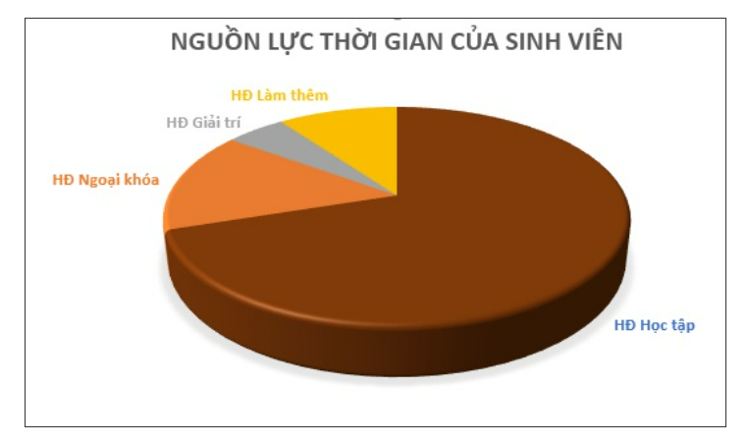
Hình 2: Thời gian của sinh viên

4. Phương pháp đề tài
Tôi sẽ sử dụng các kiến thức đã học, thuật toán như Logistic Regression, đã tiếp thu trong quá trình nghe giảng và trau dồi mỗi ngày. Cùng với đó là bộ dữ liệu tôi đã tìm kiếm trên mạng để xây dựng 1 bài toán sát xuất.
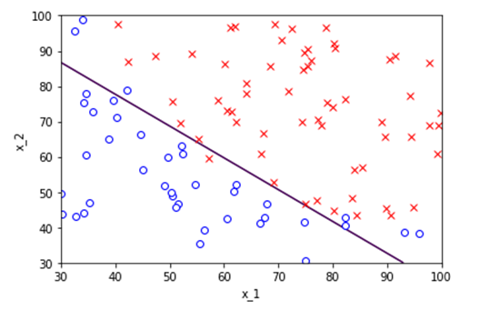
Hình 3: Mô hình hồi quy logistic

5. Đối tượng và phạm vi nghiên cứu
Đối tượng: là các học sinh, sinh viên, những người đang trong quá trình học tập
Phạm vi nghiên cứu: trong môi trường giáo dục

CHƯƠNG 2: ỨNG DỤNG THUẬT TOÁN

1.Mô tả bài toán
Xét một bài toán về sự liên quan giữa thời gian ôn thi và kết quả thi của 20 sinh viên được cho trong bảng Hình 1. Bài toán đặt ra từ dữ liệu này hãy xây dựng một mô hình đánh giá khả năng đỗ của một sinh viên dựa trên thời gian ôn thi. Dữ liệu trong bảng Hình 1 được mô tả trên Hình 1. Nhìn chung, thời gian học càng nhiều thì khả năng đỗ càng cao. Tuy nhiên, không có một ngưỡng nào để có thể khẳng định rằng mọi sinh viên học nhiều thời gian hơn ngưỡng đó sẽ chắc chắn đỗ. Nói cách khác, dữ liệu của hai lớp này là không linearly separable, và vì vậy PLA sẽ không hữu ích ở đây. Tuy nhiên, thay vì dự đoán chính xác hai giá trị đỗ/trượt, ta có thể dự đoán xác suất để một sinh viên thi đỗ dựa trên thời gian ôn thi
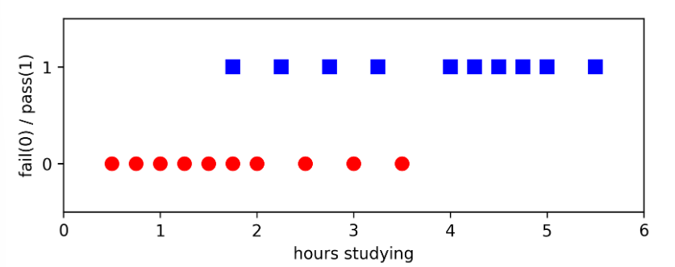
Hình 4: Kết quả thi dựa trên số giờ ôn tập

. Trục hoành thể hiện thời gian ôn tập của mỗi sinh viên, trục tung gồm giá trị 0/fail (các điểm màu đỏ) và 1/pass (các điểm màu xanh)

2. Xây dựng bộ dữ liệu
Một nhóm gồm 20 sinh viên dành từ 0 đến 6 giờ để học cho một kỳ thi. Làm thế nào để số giờ học ảnh hưởng đến xác suất của sinh viên vượt qua kỳ thi?
Lý do sử dụng hồi quy logistic cho vấn đề này là vì các giá trị của biến phụ thuộc, đạt và không đạt, trong khi được biểu thị bằng "1" và "0", không phải là các số chính . Nếu vấn đề đã được thay đổi để đạt/không đạt được thay thế bằng cấp 0–100 (số chính), thì có thể sử dụng phân tích hồi quy đơn giản.

Bảng hiển thị số giờ mỗi học sinh dành cho việc học và liệu họ đạt (1) hay không đạt (0).
Hours(x_{k}) | Pass(y_{k}) | Hours(x_{k}) | Pass(y_{k})
.5 | 0 | 2.75 | 1
.75 | 0 | 3 | 0
1 | 0 | 3.25 | 1
1.25 | 0 | 3.5 | 0
1.5 | 0 | 4 | 1
1.75 | 0 | 4.25 | 1
1.75 | 1 | 4.5 | 1
2 | 0 | 4.75 | 1
2.25 | 1 | 5 | 1
2.5 | 0 | 5.5 | 1

Chúng tôi muốn khớp một hàm logistic với dữ liệu bao gồm số giờ đã học (x_{k}) và kết quả của bài kiểm tra ((y_{k} = 1 nếu đạt, 0 nếu không đạt). Các điểm dữ liệu được lập chỉ mục bởi chỉ số k chạy từ k=1 đến k =K= 20. Biến x được gọi là "categorical variable", và biến y được gọi là "categorical variable" gồm hai loại: "đạt" hoặc "không đạt" tương ứng với các giá trị phân loại lần lượt là 1 và 0.

3. Thuật toán Regression logistic và ứng dụng bài toán

3.1. Regresion logistic là gì
Hồi quy logistic là một kỹ thuật data analysis thường là toán học để xác định sự liên quan giữa hai yếu tố của data. Sau đó, dựa vào sự liên quan này để tiến hành đưa ra các dự đoán của 1 yếu ttố khi cho biết yếu tố còn lại
Giống như tất cả các phân tích Regression, Regression logistic là một phân tích dự đoán. Regression logistic được sử để mô tả dữ liệu và giải thích mối quan hệ giữa một biến nhị phân phụ thuộc vào một hoặc nhiều biến độc lập cấp danh nghĩa, thứ tự, khoảng hoặc tỷ lệ.
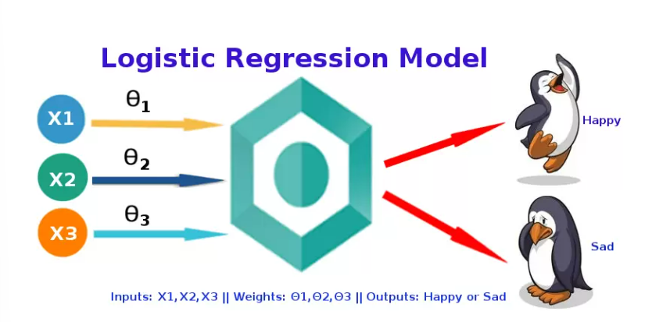
Hình 5:Mô hình Logistic Regresion
Tôi đã tìm thầy định nghĩa này trên google và bây giờ chúng tôi sẽ cố gắng hiểu nó. Hồi quy logistic là một phương pháp phân tích thống kê khác được Machine leảrning mượn. Nó được sử dụng khi biến phụ thuộc của chúng ta là lưỡng phân hoặc nhị phân. Nó chỉ có nghĩa là một biến chỉ có 2 đầu ra, ví dụ: Một người có sống sót sau tai nạn này hay không, Học sinh có vượt qua kỳ thi này hay không. Kết quả có thể là có hoặc không (2 đầu ra). Kỹ thuật Regression này tương tự như Regression Linear và có thể được sử dụng để dự đoán Xác suất cho các bài toán phân loại.

3.2 Tại sao sử dụng Regression Logistic thay vì Regression Linear
Sau khi đọc định nghĩa của Regression logistic, bây giờ chúng ta biết rằng nó chỉ được sử dụng khi biến phụ thuộc cảu chúng ta là nhị phân và trong Regression Lineả, biến phụ thuộc này là liên tục
Vấn đề thứu hai là nếu chúng ta thêm một giá trị ngoại lệ trong tập dữ liệu của mình, thì dòng phù hợp nhất trong Regression Linear sẽ thay đổi để phù hợp với điểm đó.
Bây giờ, nếu chúng ta sử dụng Regression Linear để tìm đường phù hợp nhất nhằm đích giảm thiểu khoảng cách giữa giá trị dự đoán và giá trị thực, đường sẽ như thế này
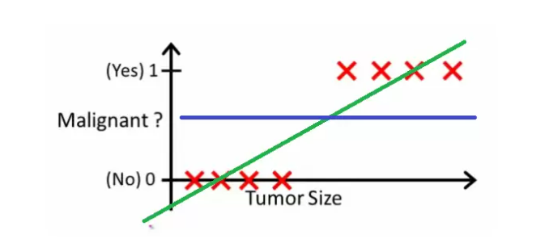
Hình 6: Sử dụng Regression Linear

Ở đây giá trị ngưỡng là 0,5, có nghĩa là nếu giá trị của h (x) lớn hơn 0,5 thì chúng ta dự đoán khối u ác tính (1) và nếu nhỏ hơn 0,5 thì chúng ta dự đoán khối u lành tính (0). Mọi thứ có vẻ ổn ở đây nhưng bây giờ hãy thay đổi một chút, chúng tôi thêm một số ngoại lệ trong tập dữ liệu của mình, bây giờ dòng phù hợp nhất này sẽ chuyển sang điểm đó. Do đó dòng sẽ giống như sau: 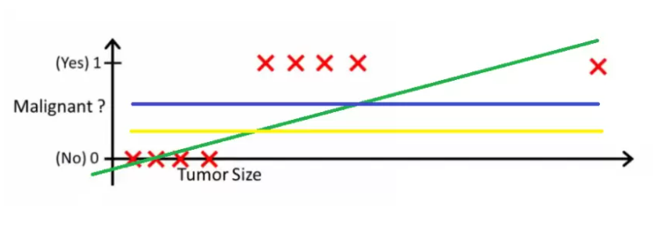
Hình 7: Thêm dữ liệu ngoại lệ vào hàm

Đường màu xanh lam đại diện cho ngưỡng cũ và đường màu vàng đại diện cho ngưỡng mới, ở đây có thể là 0,2. Để giữ đúng dự đoán của mình, chúng tôi đã phải giảm giá trị ngưỡng của mình. Do đó, chúng ta có thể nói rằng Regression Linear có xu hướng ngoại lệ. Bây giờ ở đây nếu h (x) lớn hơn 0,2 thì chỉ có Regression này mới cho kết quả đúng.
Một vấn đề khác với Regression Linear là các giá trị dự đoán có thể nằm ngoài phạm vi. Chúng ta biết rằng xác suất có thể nằm trong khoảng từ 0 đến 1, nhưng nếu chúng ta sử dụng Regression Linear, xác suất này có thể vượt quá 1 hoặc xuống dưới 0.
Một vấn đề khác với Regression Linear là các giá trị dự đoán có thể nằm ngoài phạm vi. Chúng ta biết rằng xác suất có thể nằm trong khoảng từ 0 đến 1, nhưng nếu chúng ta sử dụng Regression Linear, xác suất này có thể vượt quá 1 hoặc xuống dưới 0.

3.3 Logistic Function
Chắc hẳn bạn đang tự hỏi làm cách nào mà Regression logistic ép đầu ra của Regression Linear giữa 0 và 1. Nếu bạn chưa đọc bài viết của tôi về Regression Linear thì hãy xem nó để hiểu rõ hơn.
Hãy bắt đầu bằng cách đề cập đến công thức của hàm logistic:
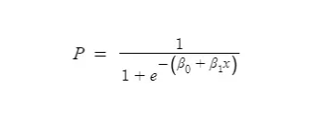
3.3.1. Công thức Regression logistic
Làm thế nào tương tự nó là Regression quá Linear? Nếu bạn chưa đọc bài viết của tôi về Regression Linear, hãy xem nó để hiểu rõ hơn.

Chúng ta đều biết phương trình của đường phù hợp nhất trong Regression Linear là:
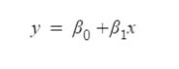
3.3.2. Regression
Giả sử thay vì y, chúng ta sử dụng xác suất (P). Nhưng có một vấn đề ở đây, giá trị của (P) sẽ vượt quá 1 hoặc xuống dưới 0 và chúng ta biết rằng phạm vi của Xác suất là (0-1). Để khắc phục vấn đề này, chúng tôi lấy “tỷ lệ cược” của P:
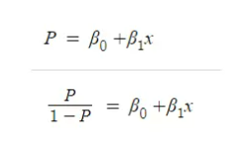
Chúng tôi biết rằng tỷ lệ cược luôn có thể dương, có nghĩa là phạm vi sẽ luôn là (0, + ∞). Tỷ lệ cược không là gì khác ngoài tỷ lệ giữa xác suất thành công và xác suất thất bại. Bây giờ câu hỏi đặt ra từ rất nhiều lựa chọn khác để biến đổi điều này tại sao chúng ta chỉ lấy ‘tỷ lệ cược’? Bởi vì tỷ lệ cược có lẽ là cách dễ nhất để làm điều này, thế là xong.
Vấn đề ở đây là phạm vi bị hạn chế và chúng tôi không muốn có phạm vi bị hạn chế bởi vì nếu chúng tôi làm như vậy thì mối tương quan của chúng tôi sẽ giảm. Bằng cách hạn chế phạm vi, chúng tôi thực sự đang giảm số lượng điểm dữ liệu và tất nhiên, nếu chúng tôi giảm điểm dữ liệu, sự tương quan của chúng tôi sẽ giảm. Rất khó để mô hình hóa một biến có phạm vi hạn chế. Để kiểm soát điều này, chúng tôi sử dụng nhật ký tỷ lệ cược có phạm vi từ (-∞, + ∞).
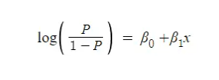
Nếu bạn hiểu những gì tôi đã làm ở đây thì bạn đã làm được 80% phép toán. Bây giờ chúng ta chỉ muốn một hàm của P vì chúng ta muốn dự đoán xác suất phải không? không phải nhật ký của tỷ lệ cược. Để làm như vậy, chúng ta sẽ nhân với số mũ ở cả hai bên và sau đó giải cho P.
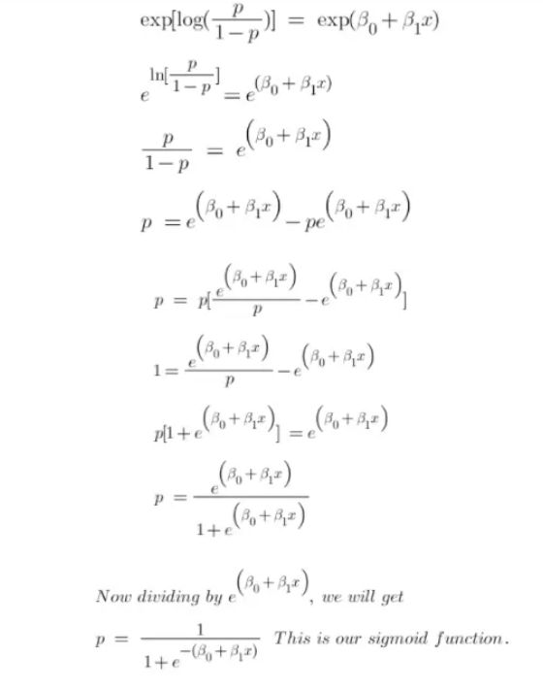
Bây giờ chúng ta có chức năng logistic, còn được gọi là hàm sigmoid. Đồ thị của một hàm sigmoid như hình dưới đây. Nó ép một đường thẳng thành một đường cong chữ S.
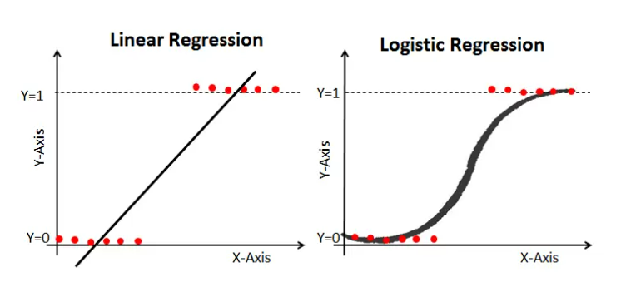

3.4 Mô hình Logistic Regression áp dụng vào bài toán
Đầu ra dự đoán của:
- Linear Regression:
f(x) = w^{T}x
- PLA:
f(x) = sgn(w^{T}x)
Đầu ra dự đoán của logistic regression thường được viết chung dưới dạng:
f(x) =θ(w^{T}x)
Trong đó θ được gọi là logistic function. Một số activation cho mô hình tuyến tính được cho trong hình dưới đây:

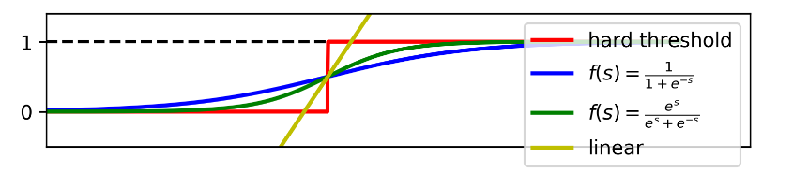
Hình 8: Các activation function khác nhau

- Đường màu vàng biểu diễn linear regression. Đường này không bị chặn nên không phù hợp cho bài toán này. Có một trick nhỏ để đưa nó về dạng bị chặn: cắt phần nhỏ hơn 0 bằng cách cho chúng bằng 0, cắt các phần lớn hơn 1 bằng cách cho chúng bằng 1. Sau đó lấy điểm trên đường thẳng này có tung độ bằng 0.5 làm điểm phân chia hai class, đây cũng không phải là một lựa chọn tốt. Giả sử có thêm vài bạn sinh viên tiêu biểu ôn tập đến 20 giờ và, tất nhiên, thi đỗ. Khi áp dụng mô hình linear regression như hình dưới đây và lấy mốc 0.5 để phân lớp, toàn bộ sinh viên thi trượt vẫn được dự đoán là trượt, nhưng rất nhiều sinh viên thi đỗ cũng được dự đoán là trượt (nếu ta coi điểm x màu xanh lục là ngưỡng cứng để đưa ra kết luận). Rõ ràng đây là một mô hình không tốt. Anh chàng sinh viên tiêu biểu này đã kéo theo rất nhiều bạn khác bị trượt.
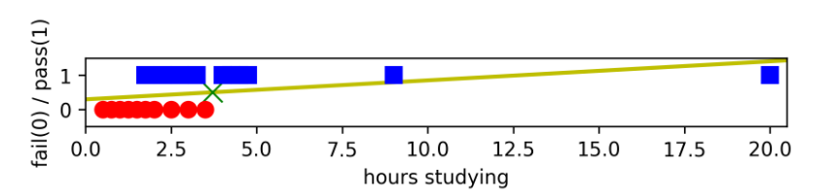
Hình 9: Tại sao linear Regression không phù hợp ?
- Đường màu đỏ (chỉ khác với activation function của PLA ở chỗ hai class là 0 và 1 thay vì -1 và 1) cũng thuộc dạng ngưỡng cứng (hard threshold). PLA không hoạt động trong bài toán này vì dữ liệu đã cho không linearly separable.
- Các đường màu xanh lam và xanh lục phù hợp với bài toán của chúng ta hơn. Chúng có một vài tính chất quan trọng sau:
  - Là hàm số liên tục nhận giá trị thực, bị chặn trong khoảng (0,1)(0,1).
  - Nếu coi điểm có tung độ là 1/2 làm điểm phân chia thì các điểm càng xa điểm này về phía bên trái có giá trị càng gần 0. Ngược lại, các điểm càng xa điểm này về phía phải có giá trị càng gần 1. Điều này khớp với nhận xét rằng học càng nhiều thì xác suất đỗ càng cao và ngược lại.
  - Mượt (smooth) nên có đạo hàm mọi nơi, có thể được lợi trong việc tối ưu.
Sigmoid function
Trong số các hàm số có 3 tính chất nói trên thì hàm sigmoid:
f(s) = 1/(1 + e^{-s}) = σ(s)
được sử dụng nhiều nhất, vì nó bị chặn trong khoảng (0,1)(0,1). Thêm nữa:
lim_{s→−∞}σ(s)=0; lim_{s→+∞}σ(s)=1
Đặc biệt hơn nữa:
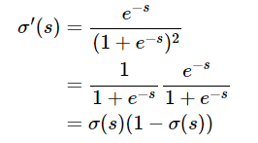
Công thức đạo hàm đơn giản thế này giúp hàm số này được sử dụng rộng rãi. Ở phần sau, tôi sẽ lý giải việc người ta đã tìm ra hàm số đặc biệt này như thế nào.
Ngoài ra, hàm tanh cũng hay được sử dụng:
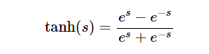
Hàm số này nhận giá trị trong khoảng (−1,1)(−1,1) nhưng có thể dễ dàng đưa nó về khoảng (0,1)(0,1). Bạn đọc có thể chứng minh được:
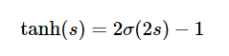

3.5. Hàm mất mát và phương pháp tối ưu

3.5.1.Xây dựng hàm mất mát
Với mô hình như trên (các activation màu xanh lam và lục), ta có thể giả sử rằng xác suất để một điểm dữ liệu x rơi vào class 1 là f(w^{T}x)f(w^{T}x) và rơi vào class 0 là 1−f(wTx)1−f(wTx). Với mô hình được giả sử như vậy, với các điểm dữ liệu training (đã biết đầu ra y), ta có thể viết như sau:
P(yi=1|xi;w)= f(w^{T}xi) (1)
P(yi=0|xi;w)= 1 − f(w^{T}xi) (2)
Trong đó P(y_{i}=1|x_{i};w) được hiểu là xác suất xảy ra sự điều kiện đầu ra y_{i} = 1 khi biết tham số mô hình w và dữ liệu đầu vào x_{i}. Bạn đọc có thể đọc thêm Xác suất có điều kiện. Mục đích của chúng ta là tìm hệ số w sao cho f(w^{T}x_{i}) càng gần với 1 càng tốt với các điểm dữ liệu thuộc class 1 và càng gần với 0 càng tốt với những điểm thuộc class 0.
Ký hiệu z_{i} = f(w^{T}x_{i}) và viết gộp lại hai biểu thức bên ta có:

P(yi|xi;w)=zyii(1−zi)1−yi
Biểu thức này là tương đương với hai biểu thức (1) và (2) ở trên vì khi y_{i} = 1, phần thứ hai của vế phải sẽ triệt tiêu, khi y_{i} = 0, phần thứ nhất sẽ bị triệt tiêu. Chúng ta muốn mô hình gần với dữ liệu đã cho nhất, tức xác suất này đạt giá trị cao nhất.
Xét toàn bộ training set với X=[x1,x2,…,xN]∈R^{d×N} và y=[y1,y2,…,yN], chúng ta cần tìm w để biểu thức sau đây đạt giá trị lớn nhất:
P(y|X;w)
ở đây, ta cũng ký hiệu X,y như các biến ngẫu nhiên (random variables). Nói cách khác:
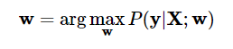
Bài toán tìm tham số để mô hình gần với dữ liệu nhấ trên đây có tên gọi chung là bài toán maximum likelihood estimation với hàm số phía sau argmax được gọi là likelihood funtion . Khi làm việc với bài toán Machine Learning sử dụng các mô hình xác suất thống kê, chúng ta sẽ gặp lại các bài toán thuộc dạng này, hoặc maximum a posteriori estimation, rất nhiều.
Giả sử thêm rằng các điểm dữ liệu được sinh ra một cách ngẫu nhiên độc lập với nhau (independent), ta có thể viết:
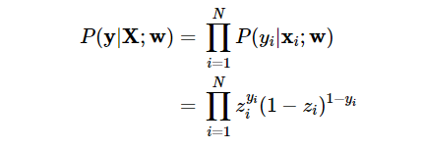
với ∏ ký hiệu của tích. Bạn đọc có thể muốn đọc thêm về độc lập thống kê
Trực tiếp tối ưu hàm số này theo w. Bạn đọc tạm nhớ biểu thức vế phải có tên gọi là croos entropy, thường được sử dụng để đo khoảng cách giữa hai phân phối (distributions). Trong bài toán đang xét, một phân phối là dữ liệu được cho, với xác suất chỉ là 0 hoặc 1; phân phối còn lại được tính theo mô hình logistic regression. Khoảng cách giữa hai phân phối nhỏ đồng nghĩa với việc( có vẻ hiển nhiên là ) hai phân phối đó rất gần nhau. Tính chất cụ thể của hàm số này sẽ được đề cập trong một bài khác mà tầm quan trọng của khoảng cách giữa hai phân phối là lớn hơn
Chú ý: Trong machine learning, logarit thập phân ít được dùng, vì vậy loglog thường được dùng để ký hiệu logarit tự nhiên.

3.5.2.Tối ưu hàm mất mát
Chúng ta lại sử dụng phương pháp Stochastic Gradient Descent (SGD) ở đây (Bạn đọc được khuyến khích đọc SGD trước khi đọc phần này) . Hàm mất mát với chỉ một điểm dữ liệu (xi,yi)(xi,yi) là:
J(w;xi,yi)=−(yilogzi+(1−yi)log(1−zi))
Với đạo hàm
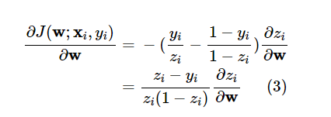
Để cho biểu thức này trở nên gọn và đẹp hơn, chúng ta sẽ tìm hàm z=f(wTx)z=f(wTx) sao cho mẫu số bị triệt tiêu. Nếu đặt s=wTxs=wTx, chúng ta sẽ có:
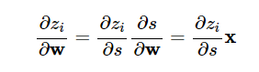
Một cách trực quan nhất, ta sẽ tìm hàm số z=f(s) sao cho:
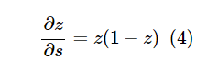
để triệt tiêu mẫu số trong biểu thức (3)(3). Chúng ta cùng khởi động một chút với phương trình vi phân đơn giản này. Phương trình (4)(4) tương đương với:
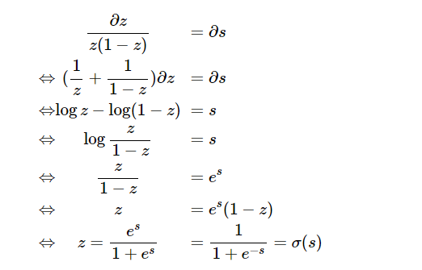
Đến đây, tôi hy vọng các bạn đã hiểu hàm số sigmoid được tạo ra như thế nào.
Chú ý: Trong việc giải phương trình vi phân ở trên, tôi đã bỏ qua hằng số khi lấy nguyên hàm hai vế. Tuy vậy, việc này không ảnh hưởng nhiều tới kết quả.

3.5.3.Công thức cập nhật cho logistic sigmoid regression
Tới đây, bạn đọc có thể kiểm tra rằng:
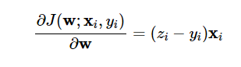
Và công thức cập nhật (theo thuật toán SGD) cho logistic regression là:
w=w+η(y_{i}−z_{i})x_{i}w
Một trong các kỹ thuật phổ biến giúp tránh overfitting với các neural network là sử dụng weight decay. Weight decay là một kỹ thuật regularization, trong đó một đại lượng tỉ lệ với bình phương norm 2 của vector hệ số được cộng vào hàm mất mát để hạn chế độ lớn của các hệ số. Hàm mất mát trở thành
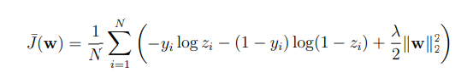
Công thức cập nhật SGD cho w với hàm này cũng đơn giản vì phần regularization có đạo hàm đơn giản:
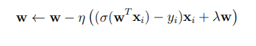

CHƯƠNG 3: TRIỂN KHAI THUẬT TOÁN TRÊN PYTHON

1.Xây dựng ứng dụng

1.1.Với dữ liệu 1 chiều
Trước tiên ta cần khai báo vài thư viện và tạo dữ liệu:
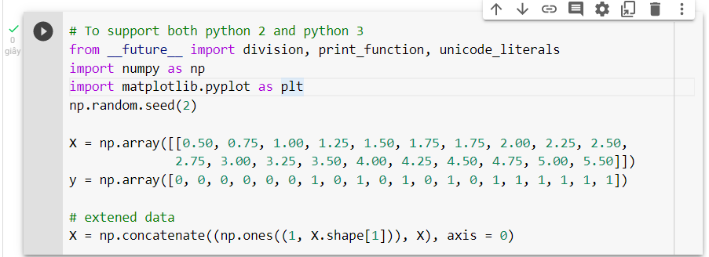
Hình 10: Thư viện và tạo dữ liệu
Các hàm cần thiết cho logistic sigmoid regression:
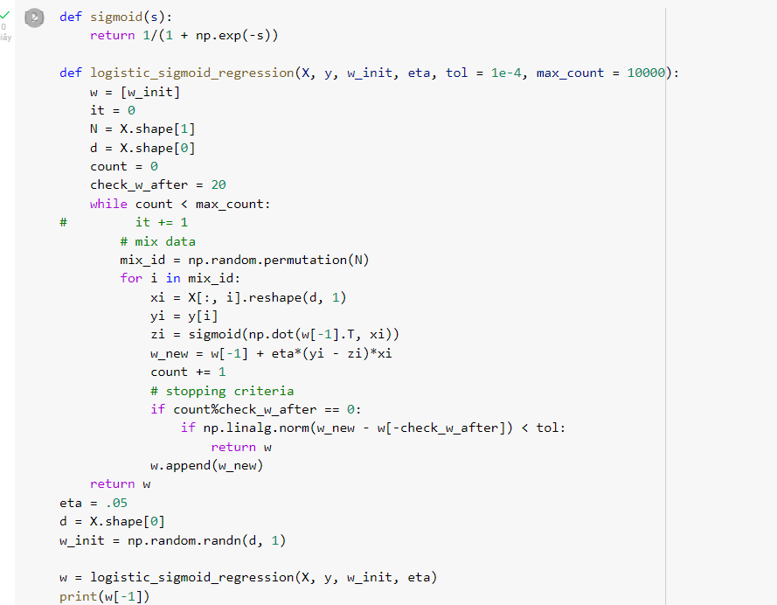
Hình 11: Các hàm cần thiết cho logistic sigmoid regression

Kết quả :

Với kết quả tìm được, đầu ra có thể được dự đoán theo công thức:
y = sigmoid(-4.1 + 1.537*x). Với dữ liệu trong tập training, kết quả là:
Kết quả dự đoán: 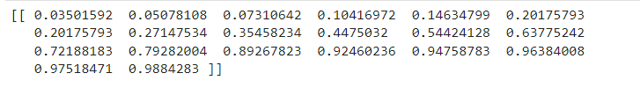
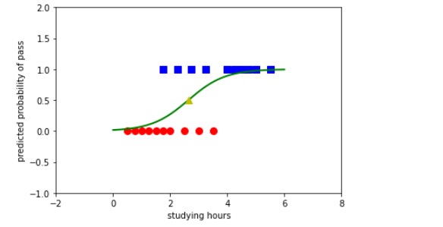
Nghiệm của logistic regression cho bài toán dự đoán kết quả thi dựa trên thời gian học. Đường màu lục thể hiện xác suất thi đỗ dựa trên thời gian học. Điểm tam giác vàng thể hiện ngưỡng ra quyết định đỗ/trượt. Điểm này có thể thay đổi tuỳ vào bài toán.

1.2.Với dữ liệu 2 chiều
Chúng ta xét thêm một ví dụ nhỏ trong không gian hai chiều. Giả sử có hai lớp xanh và đỏ với dữ liệu được phân bố như Hình a. Với dữ liệu đầu vào nằm trong không gian hai chiều, hàm sigmoid có dạng như thác nước như Hình b. Kết quả tìm được khi áp dụng mô hình logistic regression được minh họa như Hình 9 với màu nền thể hiện xác suất điểm đó thuộc class đỏ. Màu xanh đậm thể hiện giá trị 0, màu đỏ đậm thể hiện giá trị rất gần với 1. Khi phải lựa chọn một ranh giới thay vì xác suất, ta quan sát thấy các đường thẳng nằm trong khu vực lục và vàng là một lựa chọn hợp lý. Ta sẽ chứng minh ở phần sau rằng tập hợp các điểm cho cùng xác suất đầu ra tạo thành một siêu phẳng.

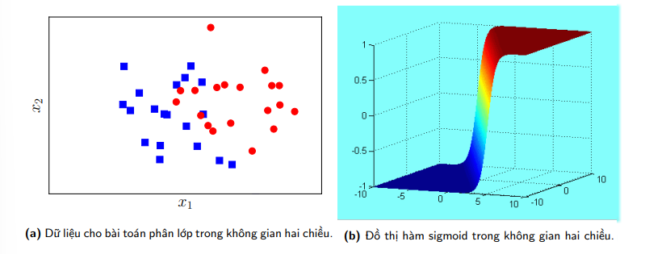
Hình 12: Ví dụ trong không gian 2 chiều
Kết quả tìm được khi áp dụng mô hình logistic regression được minh họa như hình dưới với màu nền khác nhau thể hiện xác suất điểm đó thuộc class đỏ. Đỏ hơn tức gần 1 hơn, xanh hơn tức gần 0 hơn.
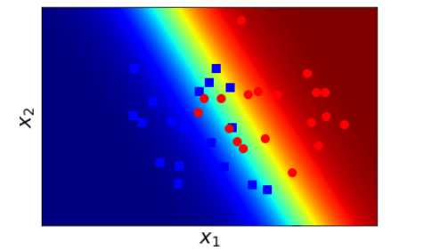
Hình 13: Dữ liệu 2 chiều

Nếu phải lựa chọn một ngưỡng cứng (chứ không chấp nhận xác suất) để phân chia hai class, chúng ta quan sát thấy đường thẳng nằm nằm trong khu vực xanh lục là một lựa chọn hợp lý. Tôi sẽ chứng minh ở phần dưới rằng, đường phân chia giữa hai class tìm được bởi logistic regression có dạng một đường phẳng, tức vẫn là linear.
Biểu diễn kết quả này trên đồ thị ta có: 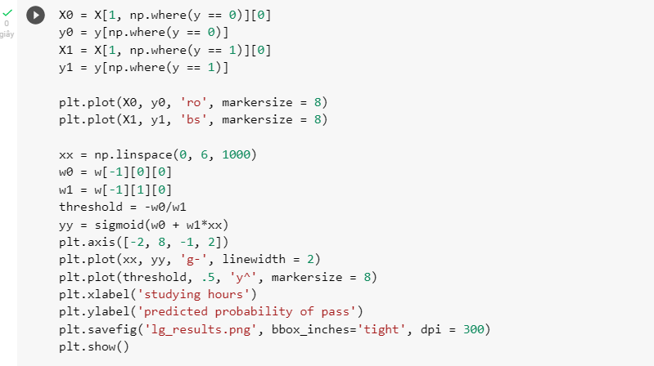

Kết quả:
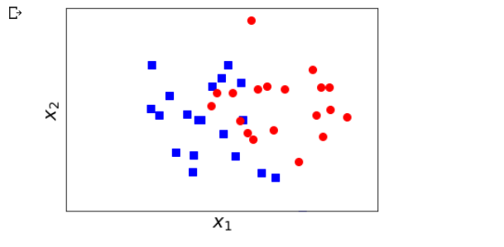
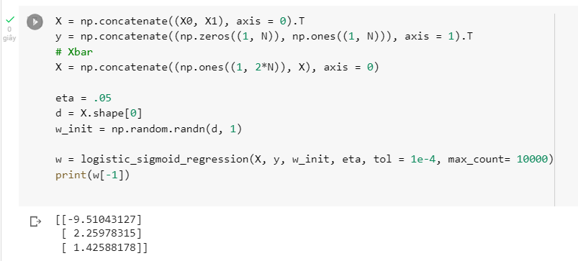
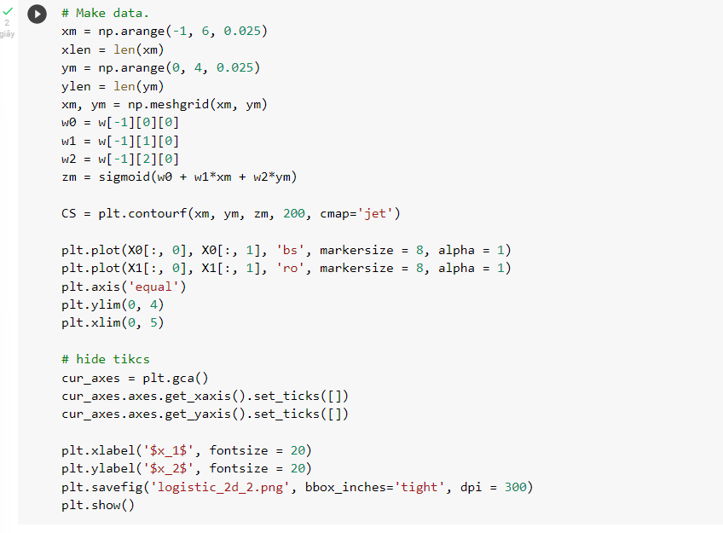
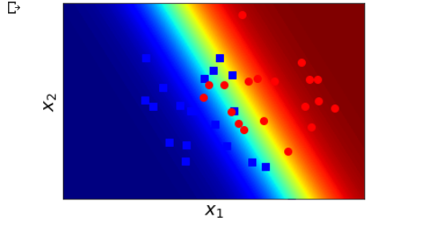
SOURCE CODE: https://colab.research.google.com/drive/11dKo1nKJyd-u-oiEyUtXD0x0Aff5QhVh?usp=share_link

2.Kết luận
Như vậy ta đã hoàn thành xây dựng xong chương trình dự đoán khả năng đỗ của sinh viên dựa trên thời gian học bằng logistic regression. Mặc dù chương trình thoạt nhìn rất đơn giản, tuy nhiên để xây dựng được một chương trình hoàn chỉnh phải bỏ ra công sức nghiên cứu lựa chọn mô hình phù hợp cũng như tối ưu tốc độ xử lý và độ chính xác cho chương trình

3.Kết quả đạt được
- Xây dựng được mô hình dự đoán cho bài toán đặt ra
- Trong quá trình thực hiện đồ án, tôi đã tìm hiểu được cách xây dựng mô hình logistic regression và áp dụng vào bài toán và sử dụng ngôn ngữ python để thực thi bài toán
- Sử dụng các thuật toán trong thư viện
- Kết quả chạy chương trình tương đối tốt so với yêu cầu dự đoán

4.Điểm còn hạn chế
- Do thời gian thực hiện và kiến thức có hạn nên chương trình chưa thực sự tối ưu nhất
- Độ chính xác còn sai số so với dự tính

5.Hướng phát triển
- Trong tương lai tôi sẽ cải thiện hơn về độ chính xác của chương trình
- Cải thiện tốc độ tính toán cho thuật toán nhằm đáp ứng cho các bài toán đòi hỏi thời gian thực
- Nâng cao tính thực dụng của chương trình đối với đời thực

TÀI LIỆU THAM KHẢO

[1] Cox, David R. “The regression analysis of binary sequences.” Journal of the Royal Statistical Society. Series B (Methodological) (1958): 215-242.
[2] Cramer, Jan Salomon. “The origins of logistic regression.” (2002).
[3] Abu-Mostafa, Yaser S., Malik Magdon-Ismail, and Hsuan-Tien Lin. Learning from data. Vol. 4. New York, NY, USA:: AMLBook, 2012. (link to course)
[4] Bishop, Christopher M. “Pattern recognition and Machine Learning.”, Springer (2006). (book)
[5] Duda, Richard O., Peter E. Hart, and David G. Stork. Pattern classification. John Wiley & Sons, 2012.
[6] Andrer Ng. CS229 Lecture notes. Part II: Classification and logistic regression
[7] Jerome H. Friedman, Robert Tibshirani, and Trevor Hastie. The Elements of Statistical Learning.
[8] David W Aha, Dennis Kibler, and Marc K Albert. Instance-based learning algorithms. Machine learning, 6(1):37–66, 1991.
[9] Sunil Arya and David M Mount. Algorithms for fast vector quantization. In Data Compression Conference, 1993. DCC’93., pages 381–390. IEEE, 1993
[10] Yaser S Abu-Mostafa, Malik Magdon-Ismail, and Hsuan-Tien Lin. Learning from data, volume 4. AMLBook New York, NY, USA:, 2012.
[11] David Arthur and Sergei Vassilvitskii. k-means++: The advantages of careful seeding. In Proceedings of the eighteenth annual ACM-SIAM symposium on Discrete algorithms, pages 1027–1035. Society for Industrial and Applied Mathematics, 2007.
[12] Christopher M Bishop. Pattern recognition and machine learning. springer, 2006.
[13] Artem Babenko and Victor Lempitsky. Additive quantization for extreme vector compression. In Proceedings of the IEEE Conference on Computer Vision and Pattern Recognition, pages 931–938, 2014.
[14] David M Blei. Hierarchical clustering. 2008.
[15] Bahman Bahmani, Benjamin Moseley, Andrea Vattani, Ravi Kumar, and Sergei Vassilvitskii. Scalable k-means++. Proceedings of the VLDB Endowment, 5(7):622–633, 2012.
[16] Herbert Bay, Tinne Tuytelaars, and Luc Van Gool. Surf: Speeded up robust features. Computer vision– ECCV 2006, pages 404–417, 2006.
[17] Stephen Boyd and Lieven Vandenberghe. Convex optimization. Cambridge university press, 2004.
[18] Gabriella Csurka, Christopher Dance, Lixin Fan, Jutta Willamowski, and Cédric Bray. Visual categorization with bags of keypoints. In Workshop on statistical learning in computer vision, ECCV, volume 1, pages 1–2. Prague, 2004.
[19] Emmanuel J Candès, Xiaodong Li, Yi Ma, and John Wright. Robust principal component analysis? Journal of the ACM (JACM), 58(3):11, 2011.
[20] George Cybenko. Approximation by superpositions of a sigmoidal function. Mathematics of Control, Signals, and Systems (MCSS), 2(4):303–314, 1989.

